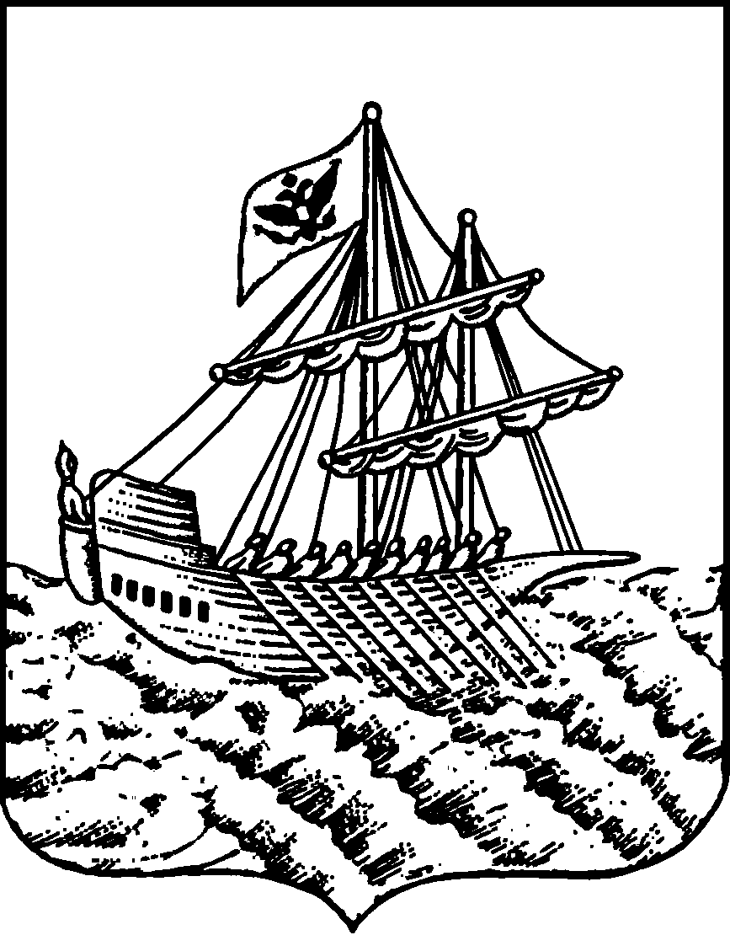

АДМИНИСТРАЦИЯ ГОРОДА КОСТРОМЫ
КОМИТЕТ ОБРАЗОВАНИЯ, КУЛЬТУРЫ, СПОРТА
И РАБОТЫ С МОЛОДЕЖЬЮ
Депутатская ул., 47 г. Кострома, Костромская обл.,156002.
Тел. (4942) 31-38-82; факс (4942) 47-15-61. E-mail: obraz@admgor.kostroma.net
РАСПОРЯЖЕНИЕ
03.12.2013 | № | 1531

Об утверждении плана действий по введению и реализации Федерального государственного образовательного стандарта дошкольного образования
в муниципальных образовательных учреждениях, реализующих образовательную программу дошкольного образования

В целях обеспечения внедрения Федерального государственного образовательного стандарта дошкольного образования (далее ФГОС) в муниципальных образовательных учреждениях, реализующих образовательную программу дошкольного образования и в соответствии с приказом департамента образования и науки Костромской области от 20 .11. 2013 года № 2041 «О введении и реализации федерального государственного образовательного стандарта дошкольного образования в образовательных учреждениях Костромской области, реализующих образовательную программу дошкольного образования»,

ОБЯЗЫВАЮ:

- Утвердить план действий по введению и реализации Федерального государственного образовательного стандарта дошкольного образования в муниципальных образовательных учреждениях, реализующих образовательную программу дошкольного образования на 2014 год (приложение 1)..
- МБУ города Костромы «Городской центр обеспечения качества образования» (Т. Н. Скачкова) организовать методическое и информационно-аналитическое сопровождение плана действий по введению и реализации Федерального государственного образовательного стандарта дошкольного образования в образовательных учреждениях города Костромы.
- Отделу реализации общеобразовательных программ дошкольного образования (О. А. Турыгина):
  - обеспечить контроль за реализацией муниципальными образовательными учреждениями, реализующих образовательную программу дошкольного образования мероприятий плана действий по введению и реализации Федерального государственного образовательного стандарта дошкольного образования;
  - обеспечить деятельность образовательных учреждений, реализующих образовательные программы дошкольного образования в 2014 учебном году на основе программ, разработанных с учетом ФГОС дошкольного образования.
- Руководителей муниципальных образовательных учреждений, реализующих образовательную программу дошкольного образования обеспечить выполнение мероприятий плана.
- Контроль за исполнением распоряжения возложить на М. Н. Соловьеву, начальника Управления образования.

Заместитель главы Администрации -
председатель Комитета О.Л. Еремина

Начальник Управления образования
__________________________________________ М.Н.Соловьева

«____»___________________ 2013 года

Начальник отдела реализации
программ дошкольного образования

__________________________________________ О. А. Турыгина

«____»___________________ 2013 года

Заведующий МБУ ГЦОКО

__________________________________________Т.Н. Скачкова

«____»___________________ 2013 года

РАССЫЛКА:

В дело: 1 экз.
О. А. Турыгиной: 1 экз.
В МБДОУ: по 1 экз. эл. почтой
МБУ ГЦОКО: 1экз.

Скачкова Т.Н.
45-65-31

Приложение
УТВЕЖДЕНО
распоряжением заместителя Главы
Администрации города Костромы
- председателя Комитета
от « » 2014 года №

План действий
по введению и реализации Федерального государственного образовательного стандарта дошкольного образования в муниципальных образовательных учреждениях, реализующих образовательную программу дошкольного образования в 2014 году.

Цель: создание комплекса условий для реализации Федеральных государственных образовательных стандартов дошкольного образования в муниципальных дошкольных образовательных учреждениях.

Задачи
- Создать и актуализировать нормативную базу введения ФГОС дошкольного образования.
- Обеспечить преемственность методических и учебно-методических разработок федерального, регионального и муниципального уровней.
- Создать методическое обеспечение введения ФГОС дошкольного образования.
- Обеспечить повышение профессиональной компетентности руководящих и педагогических работников образовательных учреждений по вопросам ФГОС.
- Инициировать и координировать инновационную деятельность образовательного учреждения в области внедрения ФГОС.
- Реализовать систему мониторинговых мероприятий по введению ФГОС.

Планируемые результаты

- Актуализированная нормативная база введения ФГОС дошкольного образования.
- Наличие преемственности методических и учебно-методических разработок федерального, регионального и муниципального уровней.
- Методическое обеспечение введения и реализации ФГОС дошкольного образования.
- Постоянно действующая система повышения профессиональной компетентности руководящих и педагогических работников образовательных учреждений по проблематике введения ФГОС дошкольного образования.
- Сеть инновационных площадок по вопросам введения и реализации ФГОС дошкольного образования.

Приложение 1
УТВЕЖДЕНО
распоряжением заместителя Главы
Администрации города Костромы
- председателя Комитета
от « » 2014 года №

ПЛАН
действий по обеспечению введения и реализации федерального государственного образовательного стандарта дошкольного образования в муниципальных дошкольных образовательных учреждениях города Костромы, реализующих образовательную программу дошкольного образования
 | Мероприятия | Сроки | Ответственные | Результат
I. | Нормативно – правовое и аналитическое обеспечение введения и реализации федерального государственного образовательного стандарта (далее - ФГОС) дошкольного образования
1. | Подготовка проекта приказа «О введении и реализации в образовательных учреждениях города Костромы, реализующих образовательную программу дошкольного образования, федерального государственного образовательного стандарта дошкольного образования» | Декабрь 2013г. | Комитет образования, культуры, спорта и работы с молодежью Администрации города Костромы | Приказ «О введении и реализации в образовательных учреждениях города Костромы, реализующих образовательную программу дошкольного образования, федерального государственного образовательного стандарта дошкольного образования»
2. | Разработка и утверждение плана действий по обеспечению введения и реализации ФГОС дошкольного образования | Январь 2013 г. | Комитет образования, культуры, спорта и работы с молодежью МБУ города Костромы «Городской центр обеспечения качества образования» | План действий по обеспечению введения и реализации ФГОС дошкольного образования
3. | Разработка и утверждение нормативных правовых муниципальных актов, обеспечивающих введение ФГОС дошкольного образования, включая План-график (сетевой график) введения ФГОС дошкольного образования | январь 2013 – март 2014гг. | МБУ города Костромы «Городской центр обеспечения качества образования» | Приказ о внесении изменений в нормативные правовые муниципальные акты в соответствии с ФГОС дошкольного образования.
4. | Разработка локальных актов образовательных учреждений, реализующих программы дошкольного образования, необходимых для реализации Федерального закона Российской Федерации от 29.12.2012 года № 273-ФЗ «Об образовании в Российской Федерации» | декабрь 2013 г. – март 2014 г. | Комитет образования, культуры, спорта и работы с молодежью  МБУ города Костромы «Городской центр обеспечения качества образования» | Наличие локальных актов образовательных учреждений, реализующих программы дошкольного образования
5. | Мониторинг готовности образовательных организаций, реализующих образовательные программы дошкольного образования, к введению и реализации ФГОС дошкольного образования. | декабрь 2013 г.  Январь-апрель 2014 г. | МБУ города Костромы «Городской центр обеспечения качества образования» | Сбор информации по вопросам оценки стартовых условий введения ФГОС ДО требований к качеству услуг дошкольного образования.  Методический аудит
6. | Осуществление мониторинговой деятельности по результатам введения и реализации ФГОС дошкольного образования в образовательных организациях, реализующих образовательные программы дошкольного образования | ежегодно | Комитет образования, культуры, спорта и работы с молодежью  МБУ города Костромы «Городской центр обеспечения качества образования» | Сбор информации по результатам введения и реализации ФГОС дошкольного образования в образовательных организациях, реализующих образовательные программы дошкольного образования
7. | Участие в разработке и реализации региональной системы мониторинга удовлетворенности населения качеством предоставляемых образовательных услуг дошкольного образования | 2 квартал 2014г. | Комитет образования, культуры, спорта и работы с молодежью | Сбор информации по мониторингу удовлетворенности населения качеством предоставляемых образовательных услуг дошкольного образования
8. | Создание муниципальной системы мониторинга качества дошкольного образования | 2 квартал 2014г. | Комитет образования, культуры, спорта и работы с молодежью  МБУ города Костромы «Городской центр обеспечения качества образования» | Приказ о введении муниципальной системы мониторинга качества дошкольного образования
9. | Разработка в образовательных учреждениях на основе ФГОС дошкольного образования Основной образовательной программы дошкольного образования | Январь-май  2014 г. | МБУ города Костромы «Городской центр обеспечения качества образования» | Методические рекомендации по разработке на основе ФГОС дошкольного образования Основной образовательной программы дошкольного образования
10. | Разработка локальных актов о базовом уровне оснащенности средствами обучения и воспитания для организации развивающей предметной пространственной среды в соответствии с требованиями ФГОС дошкольного образования | Ноябрь 2014 г. | Комитет образования, культуры, спорта и работы с молодежью  МБУ города Костромы «Городской центр обеспечения качества образования» | Методические рекомендации о базовом уровне оснащенности средствами обучения и воспитания для организации развивающей предметной пространственной среды в соответствии с требованиями ФГОС дошкольного образования
II. | Организационное обеспечение введения и реализации ФГОС дошкольного образования
1. | Создание и организация деятельности муниципального Координационного совета по введению и реализации ФГОС дошкольного образования в образовательных организациях, реализующих образовательную программу дошкольного образования | Январь 2014 г. | Комитет образования, культуры, спорта и работы с молодежью города Костромы | Положение о Координационном совете, распоряжение об утверждении состава совета
2. | Организация участия специалистов, курирующих дошкольное образование, руководителей образовательных организаций, реализующих образовательную программу дошкольного образования: «Технология разработки Программы развития образовательной организации как механизма введения и реализации федерального государственного образовательного стандарта дошкольного образования» | февраль 2014 г. | МБУ города Костромы «Городской центр обеспечения качества образования» | Участие в семинарах и консультациях
3. | Организация участия в региональной научно-практической конференции для специалистов муниципальных органов образования и методических служб, курирующих вопросы дошкольного образования по проблеме введения и реализации ФГОС дошкольного образования «От ФГТ к ФГОС дошкольного образования» | Февраль 2014г. | Комитет образования, культуры, спорта и работы с молодежью города Костромы  МБУ города Костромы «Городской центр обеспечения качества образования» | Участие в конференции
4. | Организация участия в региональных семинарах для руководителей и педагогических работников образовательных организаций «Федеральный государственный образовательный стандарт - основа разработки образовательной программы дошкольного образования образовательной организации: цели, задачи, содержание, пути реализации». | февраль-май  2014 г. | МБУ города Костромы «Городской центр обеспечения качества образования» | Участие в семинарах
5. | Разработка и издание методических рекомендаций для руководителей, старших воспитателей образовательных организаций по алгоритму разработки образовательной программы дошкольного образования в соответствии с ФГОС дошкольного образования | Март - май 2014 г. | МБУ города Костромы «Городской центр обеспечения качества образования» | Методические рекомендации для руководителей, старших воспитателей образовательных организаций по алгоритму разработки образовательной программы дошкольного образования в соответствии с ФГОС дошкольного образования
6. | Организация участия работников ДОУ в региональных, муниципальных семинарах, РСМО, вебинарах по проблемам введения и реализации ФГОС для педагогов дошкольного образования | Ежеквартально | МБУ города Костромы «Городской центр обеспечения качества образования» | Методические рекомендации
7. | Методическое, организационное обеспечение взаимодействия образовательных организаций по преемственности ФГОС начального общего образования и ФГОС дошкольного образования | 2014-2016гг. | Комитет образования, культуры, спорта и работы с молодежью города Костромы  МБУ города Костромы «Городской центр обеспечения качества образования» | Создание муниципальной модели взаимодействия образовательных организаций по преемственности ФГОС начального общего образования и ФГОС дошкольного образования
8. | Разработка механизма взаимодействия учреждений дошкольного и дополнительного образования детей для реализации образовательных программ дошкольного образования. | 2014-2016гг. | Комитет образования, культуры, спорта и работы с молодежью города Костромы  МБУ города Костромы «Городской центр обеспечения качества образования» | Муниципальные нормативные документы, шаблоны нормативных документов (положений, договоров), регулирующих взаимоотношения между организациями дошкольного и дополнительного образования
9. | Проведение информационных совещаний по разъяснению вопросов введения ФГОС дошкольного образования | Февраль 2014 г. | МБУ города Костромы «Городской центр обеспечения качества образования» | Методические рекомендации с разъяснениями по отдельных вопросов введения ФГОС дошкольного образования
III. | Кадровое обеспечение введения и реализации ФГОС дошкольного образования
1. | Организация повышения квалификации специалистов Управления образования, муниципальной методической службы по вопросам ФГОС дошкольного образования |  | МБУ города Костромы «Городской центр обеспечения качества образования» | Повышение квалификации работников по вопросам ФГОС дошкольного образования
2. | Формирование заказа на повышение квалификации и переподготовку педагогических работников дошкольного образования в связи с введением и реализацией ФГОС дошкольного образования | В соответствии с планом КОИРО | МБУ города Костромы «Городской центр обеспечения качества образования» | План-график повышения квалификации руководящих и педагогических работников дошкольного образования в связи с введением и реализацией ФГОС дошкольного образования
3. | Создание консультационного пункта на базе МБУ ГЦОКО и сети базовых учреждений |  | МБУ города Костромы «Городской центр обеспечения качества образования» | Консультационный пункт в МБУ ГЦОКО
4. | Создание тьюторской группы и организация обучения тьюторов по сопровождению реализации ФГОС дошкольного образования |  | МБУ города Костромы «Городской центр обеспечения качества образования» | Создание группы обученных тьюторов по сопровождению реализации ФГОС дошкольного образования
5. | Организация и проведение мониторинга прохождения курсовой подготовки руководящих и педагогических работников дошкольного образования по реализации ФГОС дошкольного образования |  | МБУ города Костромы «Городской центр обеспечения качества образования» | Аналитический отчет
6. | Оформление заявок на создание и организацию работы региональных инновационных площадок по введению и реализации ФГОС дошкольного образования на базе образовательных учреждений | 2014 – 2016г. г. | МБУ города Костромы «Городской центр обеспечения качества образования» | Заявки на открытие региональных инновационных площадок
7. | Разработка и реализация муниципальных проектов по введению и реализации ФГОС дошкольного образования на базе образовательных учреждений |  | Комитет образования, культуры, спорта и работы с молодежью города Костромы | Муниципальные проекты
8. | Организация процесса непрерывного повышения профессиональной компетентности работников по вопросам введения и реализации ФГОС дошкольного образования:  - организация работы постоянно-действующего семинара для различных категорий работников;  - организация работы временных профессиональных объединений (творческие и проблемные группы);  - проведение практикумов;  - организация работы Школы начинающего руководителя | В течение года  В соответствии с планом методического сопровождения введения ФГОС | МБУ города Костромы «Городской центр обеспечения качества образования» | План методического сопровождения введения ФГОС  Повышение профессиональной компетентности работников по вопросам введения ФГОС
9. | Дни методического аудита в образовательных учреждениях (дифференцированно для разных категорий) | В течение года  (по графику) | МБУ города Костромы «Городской центр обеспечения качества образования» | Аналитическая справка по итогам аудита  Методические рекомендации
10. | Организация Горячей линии и интернет-форумов по вопросам введения ФГОС |  | Комитет образования, культуры, спорта и работы с молодежью города Костромы  МБУ города Костромы «Городской центр обеспечения качества образования» | Оперативное решение вопросов по введению ФГОС дошкольного образования
11. | Изучение, обобщение и диссеминация лучшего опыта по введению и реализации ФГОС дошкольного образования на, муниципальном и институциональном уровнях | 2014 – 2016 г.г. | Комитет образования, культуры, спорта и работы с молодежью города Костромы | Сборник материалов
IV. | Информационное обеспечение введения и реализации ФГОС дошкольного образования
1. | Информирование общественности через средства массовой информации о результатах введения и реализации ФГОС дошкольного образования | ежеквартально | Комитет образования, культуры, спорта и работы с молодежью города Костромы  МБУ города Костромы «Городской центр обеспечения качества образования»  Руководители образовательных учреждений | Видеосюжеты, репортажи на ТВ, статьи в СМИ
2. | Размещение на официальном сайте Комитета образования, культуры, спорта и работы с молодежью, Городского центра обеспечения качества образования, сайтах образовательных организаций материалов, связанных с введением и реализацией федерального государственного образовательного стандарта дошкольного образования | ежеквартально | Комитет образования, культуры, спорта и работы с молодежью города Костромы  МБУ города Костромы «Городской центр обеспечения качества образования»  Руководители 3.образовательных учреждений | Информация о введении ФГОС дошкольного образования  Создание веб-узлов на сайтах МБУ ГЦОКО, образовательных учреждений по вопросам введения ФГОС дошкольного образования
3. | Издание методических рекомендаций по организации образовательного процесса в образовательных организациях, реализующих программы дошкольного образования, в рамках реализации ФГОС дошкольного образования | 2014-2016гг. | МБУ города Костромы «Городской центр обеспечения качества образования» | Методические рекомендации по организации образовательного процесса с воспитанниками в рамках реализации ФГОС дошкольного образования

